

H , AYUNTAMllNTO MUNICll'AL 01 ZITÁCUA•O , MICH ,

HU·Hll



**ZITACUARO**

-e tru ¡U11t09-

AYUNTAMIENTO CONSTITUCIONAL DE ZITÁCUARO, MICHOACÁN.

2015 - 2016

FORMATO: FRACCIÓN XXIV {PROGRAMAS OPERATIVOS ANUALES)

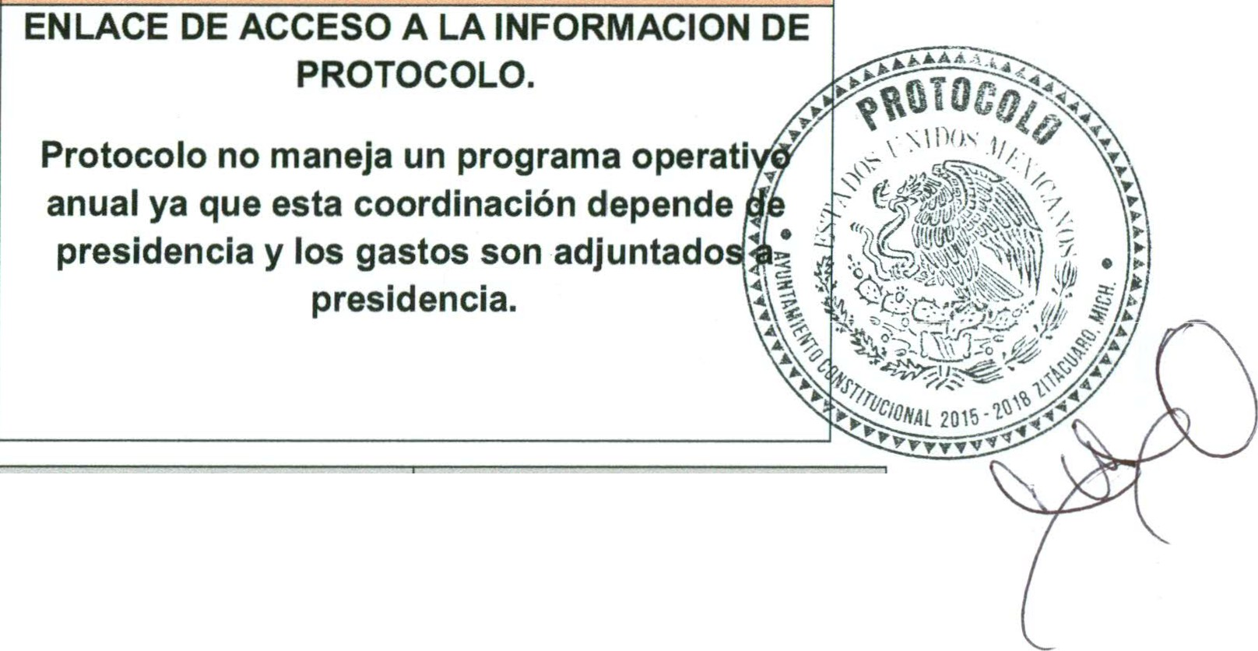

Ai\o reportado Vinculo al Programa Operativo Anual

2016

|  |  |  |  |
| --- | --- | --- | --- |
| Fecha de actuallzaclón de la Información | Ár | ea productora de Información | Responsable de acceso a la Información públlca |
| 23/05/16 | PROTOCOLO | | C. HECTOR ALEJA NDRO ANGUIANO  JAIMES  ENCARGADO DE LA UNIDAD DE  INFOMACION |